2024年山西省中考历史试题
第I卷选择题（共30分）
本部分共15小题，每小题2分，共30分。在每小题的四个选项中，只有一个最符合题意，请选出并在答题卡上将该项涂黑。
1. 2024年是中国甲辰龙年。远古时期，中华大地上就普遍流行着对龙的崇拜。下列出土于不同地区史前时期文化遗址中的龙形器物，共同印证了（ ）

图一 彩绘龙纹陶盘（山西陶寺遗址）
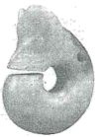
图二 玉猪龙（内蒙古红山文化遗址）

图三 玉龙（安徽凌家滩遗址）
A. 中原地区较高的文明程度 B. 玉器制造业的水平高超
C. 中华文化多元一体的特点 D. 黄河流域孕育早期国家
2. 《史记·高祖本纪》记载，刘邦率军到咸阳后，约法三章：“杀人者死，伤人及盗抵罪，余悉除去秦法。”还记载，高祖曰：“此三者（张良、萧何和韩信），皆人杰也，吾能用之，此吾所以取天下也。项羽有一范增而不能用，此其所以为我擒也”。材料描述的是刘邦夺取天下的（ ）
A. 目的 B. 原因 C. 过程 D. 影响
3. 绘画是人类对美的追求的直观表现。赏析下面两幅绘画作品，从中可以得出二者在技艺上（ ）
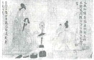  《女史箴图》（局部） | 作者：顾恺之（东晋）  作品风格：线条优美活泼，注重人物神态刻画，以形写神，用笔细劲连绵，富有个性。 | 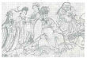  《送子天王图》（局部） | 作者：吴道子（唐）  作品风格：吸收顾恺之的画风，注重线条，笔法简练；又改革传统线描法，融入晕染法的立体效果，颇有动感。

A. 生动描绘了宫廷女官的生活 B. 表现出继承基础上的创新
C. 细腻表现了开放的社会风气 D. 借鉴西方绘画的创作手法
4. 含嘉仓是隋朝在洛阳修建的最大的国家粮库。经考古发掘（如下图），遗址面积40多万平方千米，有数百个粮窖。这种规模宏大的仓窖，不仅数目繁多，而且库藏巨大，在全国运河地区普遍建立。这些仓窖遗址可用于研究隋朝（ ）
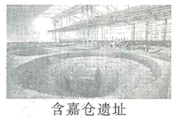
A. 国家统一的条件 B. 政治制度的创新
C. 商业发展的水平 D. 财政经济的状况
5. 赵匡胤当皇帝的第二年，大臣赵普针对“方镇太重，君弱臣强”的状况，提出：“稍夺其权，制其钱谷，收其精兵，则天下自安矣。”宋太祖为此采取的举措中与“制其钱谷”相符的是（ ）
A 设置枢密院 B. 设立通判 C. 设置转运使 D. 设立市舶司
6. 某历史学习小组围绕“走近明清遗迹·感知民族交融”这一主题，准备在公众号推送一篇文章，请为其选一幅合适的配图（ ）
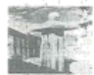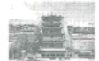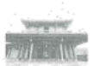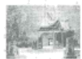
A. 唐蕃会盟碑 B. 敦煌莫高窟 C. 台湾赤崁楼 D. 新疆伊犁将军府
7. 陈旭麓在《近代中国社会的新陈代谢》中指出：“中国人认真地对民族战争背后的内容作出反应，并形成一种社会思潮而波及各个阶层，则无疑开始于第二次鸦片战争后。”第二次鸦片战争后体现这种“社会思潮”的主张是（ ）
A. “师夷长技以自强” B. “思想自由，兼容并包”
C. “变者天下之公理也” D. “外争主权，内除国贼”
8. 1929年12月底，党召开的一次会议上确立了思想建党、政治建军原则，规定红军是一个执行革命的政治任务的武装集团，必须绝对服从共产党的领导，必须担负打仗、筹款和做群众工作的任务，必须加强政治工作。这次会议是（ ）
A. 八七会议 B. 中华苏维埃第一次全国代表大会
C. 古田会议 D. 中国共产党第七次全国代表大会
9. 数据分析是历史学习常用的重要方法。小华同学收集了一组第二次世界大战中中国抗战的数据。这些数据表明（ ）
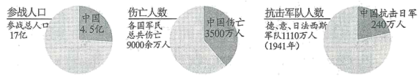
A. 全民族团结才能取得抗日战争的胜利
B. 中国人民的抗战得到了世界各国援助
C. 中国抗战是近代以来抗击侵略的第一次完全胜利
D. 中国战场为世界反法西斯战争胜利作出重大贡献
10. 1984年10月，中共十二届三中全会通过了《中共中央关于经济体制改革的决定》，随后城市经济体制改革全面展开。同年，我国进一步开放大连、秦皇岛、天津、广州等14个沿海城市。这说明（ ）
A. 特区的建立为改革提供了示范 B. 改革开放呈现“点线面体”的格局
C. 对内改革和对外开放同步进行 D. 社会主义市场经济体制在全国建立
九年级（1）班同学以“历史上水陆交通的发展”为主题，制作了相关知识图谱，请据此完成下面小题。
项目 | 发展演变
路线范围 | 陆、海丝绸之路—→新航路开辟、三角贸易  欧、亚、非三大洲—→欧、亚、非、美全球航路
交通工具 | 动力:自然力→机械力  工具:骆驼、帆船→蒸汽轮船、火车
重要人物 | 中国：张骞、郑和等  世界:哥伦布、麦哲伦等
贸易往来 | 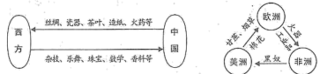

11. 上表中交通工具的动力由自然力向机械力转变，是由于（ ）
A. 航海家对未知领域的探索 B. 蒸汽机运用于交通领域
C. 黑奴贸易不断扩大的需要 D. 全球经济一体化的结果
12. 综合上表中的信息，对历史上水陆交通发展带来的共同影响，表述正确的是（ ）
A. 密切了各地经济文化联系 B. 促进了人口向非洲迁移
C. 实现了全球经济共同繁荣 D. 造成了亚非拉国家的落后
13. 1918年，李大钊接连发表《法俄革命之比较观》《庶民的胜利》《布尔什维主义的胜利》等文章，热烈欢呼“将来的环球，必是赤旗的世界”。这些文章写作的国际背景是（ ）
A. 第一国际的成立 B. 《共产党宣言》的发表
C. 巴黎公社的建立 D. 俄国十月革命的胜利
14. 小夏同学围绕“亚非拉民族解放运动”这一主题按阶段特征绘制了下面示意图，其中处应填写（ ）
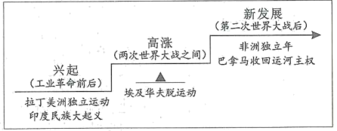
A 太平天国运动 B. 印度非暴力不合作运动
C. 纳米比亚独立 D. 古巴走上社会主义道路
15. 帕尔默在《现代世界史》中写到：“第二次世界大战的起因与1919-1920年之间签订的和平条约的失败相关。和平条约制造出的问题与解决的问题几乎一样多……埋下了会滋生罪恶的种子。”对作者这段话的理解正确的是（ ）
A. 凡尔赛体系埋下了第二次世界大战的祸根
B. 《凡尔赛条约》使日本走上了法西斯道路
C. 第二次世界大战是第一次世界大战的延续
D. 华盛顿体系没有从根本上解决各国间矛盾
第Ⅱ卷 非选择题（共45分）
本部分共4道大题，其中16题8分，17题10分，18题12分，19题15分，共45分。
16. 走近文物。传承文明。九年级（1）班同学开展项目化学习，请你参与完成。
【项目名称】博古鉴今·文物策展
【项目目标】通过举办策展活动，走近历史文物，感受中华民族推陈出新的创造力和薪火相传的民族精神。
【项目任务】
任务一 一组同学以“国宝物语·见证历史”为主题，整理了中国国家博物馆的部分文物信息，准备布展。
 | 吉金铸史（西周） | 以农为本（北朝） | 金榜题名（金朝） | 护国利刃（明朝）
历史文物 | 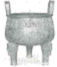  ①大盂鼎 | 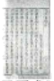  ②《齐民要术》明刊本 | 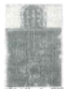  ③《女真进士题名碑》 | 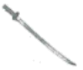  ④“万历十年登州戚氏”军刀
国宝物语 | 入选理由：西周最大，最重青铜鼎，铭文291字，记载了周康王册命盂之事，是研究“分封”的重要物证。 | 入选理由：▲ | 入选理由：我国现存为数不多女真文字碑刻之一，是金朝推行科举制和女真文化与汉文化交融的见证。 | 入选理由：▲
文物信息 | 青铜铸造  政治制度 | 农业技术  文化传承 | 制度文化  民族交融 | 中外交往  抗击倭寇
问题1:请你根据上表中的相关信息，分别为②、④文物写出入选理由。
任务二 二组同学以“文物图片·时代印记”为主题，搜集了如下图片资料设计展览。
①长春一汽生产的第一辆解放牌汽车 ②小岗村18户农民签订的包干到户生产契约书
③淮海战役支前农民使用的小推车 ④聂耳谱写的《义勇军进行曲》手稿
⑤第一届全国人民代表大会代表证 ⑥我国第一艘航空母舰“辽宁舰”交接入列照片
⑦“一带一路”纪念邮票
问题2：请将上面备选资料的序号填入下面对应的展板中，并据此为这一板面写出结语。
前言  为庆祝中华人民共和国成立75周年，再现党的光辉历程，举办本展览。展览共分三个板块。 | 展板一  民族独立·求解放  （1921—1949年）  ▲ | 展板二  艰辛探索·展新颜（1949-1976年）  ▲ | 展板三  改革开放·谋复兴（1978年至今）  ▲
结语：▲

17. 生态文明·绿色发展。阅读下列材料，结合所学知识回答问题。
材料一
中华伦理 | 生态主张
“仁” | 质于爱民以下，至于鸟兽昆虫莫不爱，不爱，奚足以为人?  ——《春秋繁露》
“义” | 地力之生物有大数，人力之成物有大限。取之有度，用之有节，则常足；取之无度，用之不节，则常不足。  ——《资治通鉴》
“礼” | 春三月，山林不登斧斤（砍伐工具），以成草木之长；夏三月，川泽不入网罢（gǔ，捕鱼的网），以咸鱼鳖之长。  ——《逸周书》

（1）根据材料一，概括中华伦理所蕴含的生态价值观。
材料二
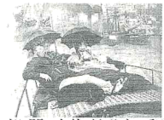  机器时代的“享受” | 19世纪中后期英国议会颁布的法律法规（部分）  ·1847年《河道法令》，禁止污染任何作为公共供水的水源  ·1848年《公共卫生法》，要求把污水和废弃物集中处理  ·1855年《首都管理法案》《消除污害法案》，规定成立首都工务委员会，负责房屋、供水、排水系统建设与管理  ·1875年《公共卫生法》，汇集了以前同类法规，覆盖面广、内容完善，世界上第一个公共卫生系统建立

（2）根据材料二，概括英国环境治理的特点，并分析英国制定此类法律法规的原因。
材料三 大平原地处美国中西部，19世纪中叶之前，被标示为“美洲大荒漠”。从19世纪中期以来，美国政府通过实施《宅地法》、向铁路公司授地等政策措施吸引移民前来定居。这里被宣传为“西部花园”、“农业天堂”，也得益于那一时期铁路的贯通、旱作农业技术的进步和农业机械的应用。
近一个多世纪以来，该农业地区灾难屡见不鲜，最严重的发生在1930年代。经济凋敝、社会动荡，农场大量破产，数十万人流离失所。严重的生态灾难和1930年代大萧条同时出现，实际上表明自由放任的资本主义体系已经深陷困境。
——摘编自高国荣《环境史视野下的灾害史研究：以美国大平原农业开发为例》
（3）材料三中，美国中西部由“荒漠”变“天堂”的原因有哪些？并简述美国政府是如何应对1930年代的困境的。
18. 历史人物·时代潮流。阅读下列材料，结合所学知识回答问题。
材料一 中国近代历史人物张謇和孙中山大事记（部分）
·1895年甲午战败后张謇抱着“实业救国”思想，回乡创办大生纱厂  ·1899年大生纱厂正式开始生产棉纱  ·1903年开始筹建分厂，一战期间发展迅速，获利丰厚，并投资公益事业  ·1905年创办国内第一家自建公共博物馆 | ·1894年孙中山成立兴中会  ·1895年领导广州起义  ·1905年成立同盟会，提出民族、民权、民生三大主义  ·1912年就任中华民国临时大总统，颁布《中华民国临时约法》
材料二 “毛主席一生中大部分时间是做了非常好的事情的，他多次从危机中把党和国家挽救过来。没有毛主席，至少我们中国人还要在黑暗中摸索更长的时间。
——邓小平
材料三
时代 | 偶像
20世纪五六十年代 | 领袖人物毛泽东、周恩来；英雄人物雷锋、王进喜、焦裕禄；革命英雄江竹筠（江姐）、邱少云、保尔·柯察金等。
20世纪七八十年代 | 1978年报告文学《哥德巴赫猜想》的发表，使数学家陈景润成为全国人民崇敬的对象，并引导年轻人对科学产生极大的热爱八十年代，在世界大赛上创下“五连冠”的中国女排成为偶像。
——摘编自刘钰雯《偶像时代变迁及现实思考》
（1）根据材料一，对比张謇和孙中山在时代大潮中的救国实践有何异同之处。
（2）根据材料二，结合新民主主义革命时期的具体事例，说明毛主席“多次从危机中把党和国家挽救过来”。
（3）根据材料三，概括新中国成立以来不同时代偶像崇拜的特点。
（4）综上所述，作为新时代的中学生，应如何正确看待个人理想与时代发展的关系。
19. 大国之道·顺势而为。时势是一个时代的潮流和趋向。在历史发展的大转折时期，新旧潮流往往交织并存，共同影响着历史的发展进程。
【时代·见证社会变革】
（1）根据春秋战国时期单元知识结构示意图，以秦国为例，简述图中①②③处史事之间的内在联系，并归纳这一时期历史发展的趋势。
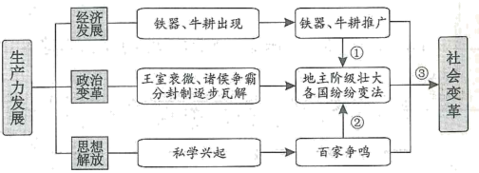
【时风。折射国家发展】
（2）从下面两组图片中任选一组，简述改革是如何改变时代风貌并推动国家发展的。
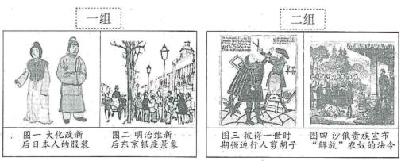
【时势·重构国际秩序】
（3）请从下面时间轴上选择三例相互关联的事件，结合所学自定一个你想论述的观点，加以阐述或说明。（要求：观点正确，史论结合，条理清楚）
